**Mètodes Avançats de Processament de Senyal, Imatge i Vídeo**

**Curs 2021-22**

**Aprenentatge Basat en Projectes (ABP)**

GRUP 3

**Acta de Reunió No. 3**

**22/09/2023**

**ASSISTENTS: Adán Jiménez, Daniel Paulí, Yasmin L’Harrak**

**HORA D’INICI: 12:30**

**LLOC: Aula Q2/1013**

**1. Aprovació de l’acta anterior.**

S’aprova l’acta anterior i es signa per part de tots els assistents

**2. Discussió.**

* Com retallar la imatge perquè només agafi la matrícula de la imatge original
* Dividir la imatge resultant per lletres i números
* Buscar informació de diferents mètodes per diferenciar les lletres i números
* Provar i decidir quins del mètodes trobats té millor funcionament

**3. Acords.**

* Fer fotos d’imatges que segueixen el mateix patró, ja que ja tenim les imatges que van bé.

Seguirem el patró de la següent imatge: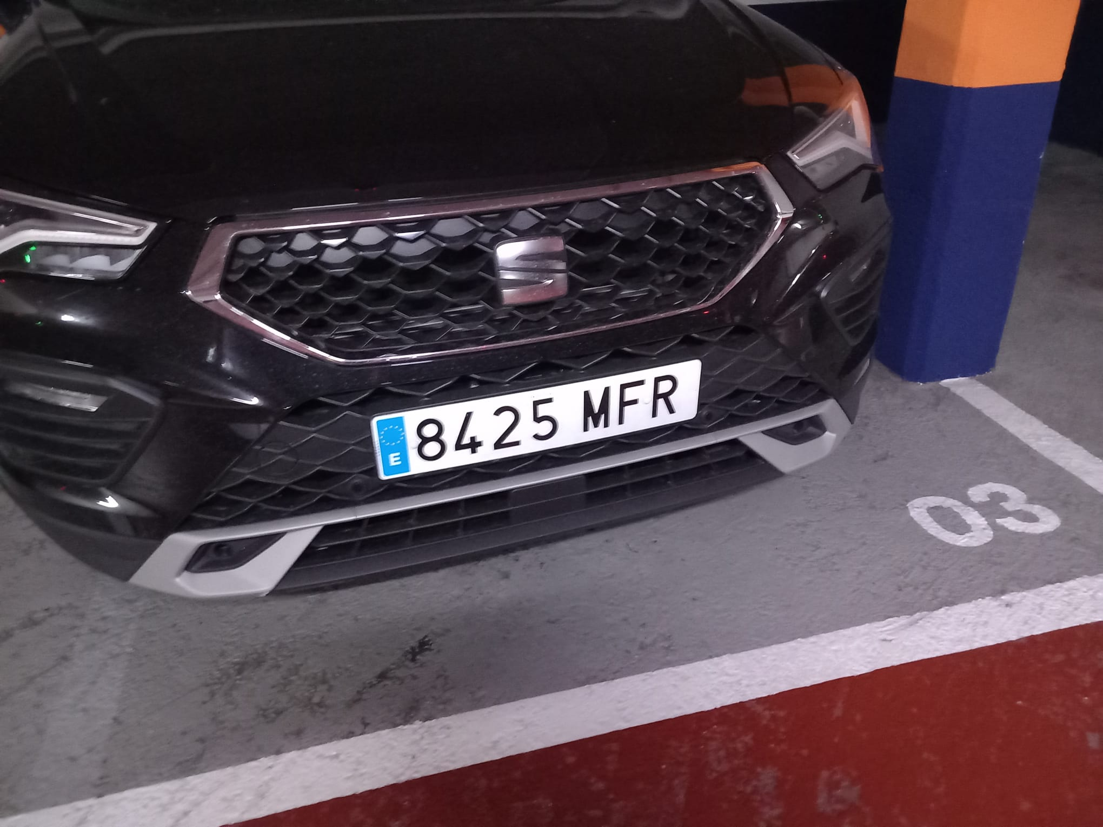

* Detectem les voreres de les lletres, i a partir d’aquesta fem una màscara que envolti la matrícula sencera
* Mitjançant dilatar i erosionar intentem eliminar línies que eviten identificar la matricula

Feina a fer:

* Retallar imatge amb la matrícula original i transformacions per ser tractada
* Dividir la matrícula per lletres i números
* Buscar informació per identificar tan les lletres com els números
* Trobar i testejar els diferents métode d’identificació

| **Tasca** | **Descripció** | **Responsable** | **Participants (%)** | **Data Finalització** | **Grau Finalització** |
| --- | --- | --- | --- | --- | --- |
| **Cerca informació** | Cerquem informació sobre el reconeixement de les matrícules.  En concret comencem amb el tractamet de les imatges (binarització...) | Adan | Yasmin (33.3%)  Adan(33.3%)  Daniel(33.3%) | 15-09-23 | 100% |
| **Obtenir imatges** | Fer fotos a cotxes amb diferents il·luminacions i angles | Daniel | Yasmin(50%)  Daniel(20%)  Adan(30%) | 19-09-23 | 100% |
| **Tractament imatge** | Fem el primer tarctament de les imatges en escala de grisos | Yasmin | Yasmin(33.3%)  Adan(33.3%)  Daniel (33.3%) | 15-09-23 | 100% |
| **Aplicar binaritzacions** | Apliquem diferents binaritzacions a la imatge gris per comparar | Adan | Yasmin(33.3%)  Adan(33.3%)  Daniel (33.3%) | 15-09-23 | 100% |
| **Decdir imatges** | Després de fer petites proves comparem quines son les imatges que ens van millor | Yasmin | Yasmin(50%)  Adan(25%)  Daniel (25%) | 22-09-23 | 100% |
| **Obtenir més imatges** | Després d’haver trabat el tipus d’imatge que va bé fem més fotos seguint aquella idea | Adan | Yasmin  Adan  Daniel | – | 50% |
| **Detecció de contorns** | Amb la imatge binatritzada detectar el contorns que hi han | Daniel | Yasmin(25%)  Adan(25%)  Daniel(50%) | 22-09-23 | 100% |
| **Creació de la màscara** | A partir dels contorns detectats fer diferents transformacion com erosió i dilatació per crear la màscara | Daniel | Yasmin(30%)  Adan(40%)  Daniel(30%) | 22-09-23 | 100% |
| **Extreure només la matricula** | A travésd de la localització de la matricula volem extreure en una imatge la matricula retallada | Daniel | Yasmin(25%)  Adan(25%)  Daniel(50%) | 22-09-23 | 100% |
| **Dividir la matricula** | Dividir de la matricula la par de numeros i la de lletres | Adan | Yasmin(30%)  Adan(40%)  Daniel(30%) | - | 0% |
| **Identificar els caràcters** | Identificar les lletres i mobres de la matricula | Adan | Yasmin(30%)  Adan(40%)  Daniel(30%) | - | 0% |
|  |  |  |  |  |  |
|  |  |  |  |  |  |

S’acaba la reunió a les 14:30.

**Signatures:**

**Adán Jiménez Daniel Paulí Yasmin L’Harrak**